Направление: Физическое воспитание, здоровый образ жизни
Тема: «Разговор о важном» (Презентация)
Цель: : Формирование знаний о коронавирусе и мерах профилактики по недопущению распространения заболевания и сохранения здоровья
Задачи:
Коррекционно-образовательная: изучить наиболее распространенные симптомы коронавирусной болезни.
Коррекционно-развивающая: узнать о путях заражения.
Коррекционно- воспитательная: изучить эффективные способы защиты от заражения коронавирусной инфекции.
Оборудование: компьютер, презентация
Форма занятия: групповая
Этапы занятия | Деятельность воспитателя | Деятельность учащихся
Организационный этап
 | Здравствуйте, ребята, я рада вас видеть! А вы рады видеть друг друга? Скажите об этом. | Дети по кругу приветствуют друг друга.
Основной этап
1. Подготовка к  восприятию нового материала  2. Работа над темой занятия | Стало в мире неспокойно,  Но теперь беда — не войны!  Какое горе от каких микробов,  Что летят как снег в сугробы? (Коронавирус)  Тема нашего занятия «Разговор о важном» На занятие предстоит большая и интересная работа, где мы с вами ребята узнаем о профилактике коронавирусной инфекции, симптомах заболевания, как передается коронавирус  Коронавирусы - это большое семейство РНК-содержащих вирусов, способных инфицировать человека и некоторых животных. У людей коронавирусы могут вызвать целый ряд заболеваний - от легких форм острой респираторной инфекции до тяжелого острого  респираторного синдрома.  Как и другие респираторные вирусы, коронавирус распространяется через капли, которые образуются, когда инфицированный человек кашляет или чихает. Кроме того, он может распространяться, когда кто-то касается любой загрязнённой поверхности, например дверной ручки. Люди заражаются, когда они касаются загрязннными руками рта, носа или глаз. | Дети слушают и отгадывают загадку на определенную тему
3.Дидактическая игра | Ребята, я вам сейчас раздам рисунки бактерии вируса. Капельки-бактерии вируса такие маленькие, что их можно увидеть только под микроскопом. Они летают по воздуху там, где есть больные люди и могут попасть к здоровым людям в нос и в рот. Нам необходимо победить бактерии вируса, а исчезнут они в том случае, если вы скажете, что нужно делать, чтобы не заболеть вирусом. | каждый по возможности отвечает, что нужно сделать, чтобы не заболеть вирусом.  Работа на индивидуальных бланках
4.Физминутка | На интерктивной доске включить видифизминутку | Выполняют физминутку в
5.Закрепление нового материала | Дети должны назвать пять примеров профилактики коронавирусной инфекции  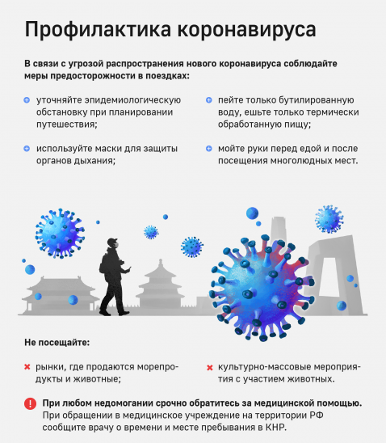 | Работа с раздаточным матьериалом
Рефлексия | Ребята, что вы нового узнали? Вы услышали и запомнили, новые для вас слова.  Пандемия – это распространение нового заболевания в мировых масштабах. Эпидемия - внезапная вспышка инфекционного заболевания, которое быстро распространяется среди населения, поражая большое количество людей  Большое спасибо, ребята! Надеюсь, что вы будете соблюдать меры профилактики и не заболеете. Желаю вам и вашим родителям крепкого здоровья! | Делятся впечатлениями ,изучают пямятки и КОви

